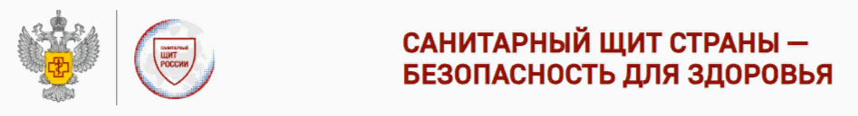

Полиомиелит: что о нем нужно знать
Во Всемирный день борьбы с полиомиелитом рассказываем, чем опасно это заболевание и как избежать заражения.

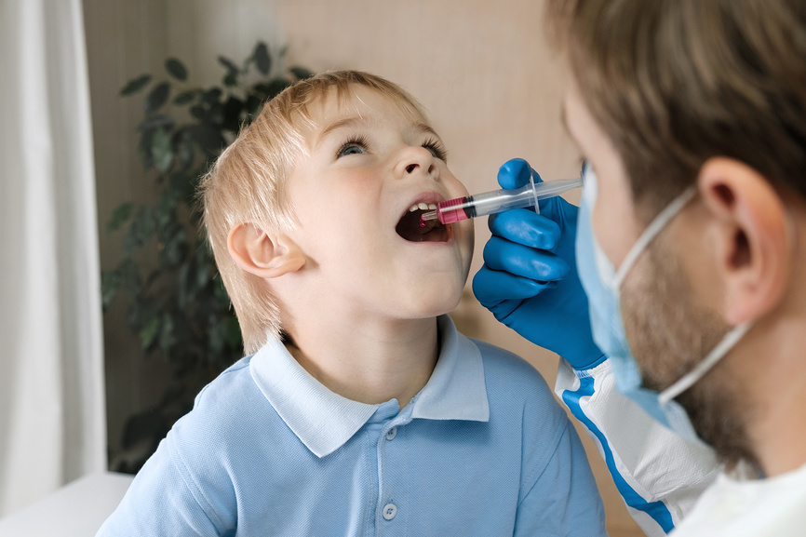
Полиомиелит – инфекционное заболевание, вызываемое одним из видов энтеровируса – полиовирусом. Патоген передается фекально-оральным путем от зараженного человека и – реже – через источник, например пищу или воду. Размножается в кишечнике, затем проникает в нервную систему, вызывая паралич. Среди осложнений полиомиелита также ателектазы легких, пневмония, сердечная недостаточность, желудочно-кишечные расстройства, парез кишечника и мочевого пузыря. В группу риска попадают прежде всего дети от шести месяцев до пяти лет. Болезнь неизлечима, ее можно только предотвратить.
Первоначальные симптомы: высокая температура, усталость, головная боль, тошнота, рвота, ригидность затылочных мышц (невозможность согнуть шею), боль в конечностях, могут быть судороги, также возможны кашель и насморк.

Изобретение вакцин
В довакцинальный период полиомиелит встречался достаточно часто, регистрировались сезонные вспышки в летне-осенний период, типичные для кишечных инфекций. В тропических странах случаи полиомиелита отмечались в течение всего года. Первые полиомиелитные вакцины сразу понизили заболеваемость по всему миру.
Существует два типа вакцин:
1. Инактивированная вакцина Солка. Изобретена американским ученым Джонасом Солком в 50-х годах XX века. Препарат состоит из специально выращенных, а затем убитых микробных частиц; вводится подкожно. После трех доз у 99% вакцинируемых вырабатывается иммунитет к полиовирусу.
2. Живая (аттенуированная) вакцина Чумакова. За основу вирусолог Михаил Чумаков взял штаммы живой вакцины американского ученого Альберта Сэйбина и разработал собственный препарат. В 1958–1959 годах он организовал первое в мире производство живой вакцины, которая в скором времени практически ликвидировала полиомиелит в СССР. Впоследствии вакцина Чумакова экспортировалась в более чем 60 стран и помогла ликвидировать большие вспышки заболевания в Восточной Европе и Японии. Вводилась она орально. В Советском Союзе ее давали детям даже в виде конфет. Со временем от этого отказались, и сейчас вакцина существует в форме капель.
На сегодняшний день институт имени Чумакова является единственным российским производителем живых вакцин против полиомиелита и единственным российским поставщиком ВОЗ и UNICEF.
Аттенуированная вакцина содержит живой ослабленной вирус и стимулирует помимо гуморального еще и тканевой иммунитет. Таким препаратом детей иммунизируют начиная с шестимесячного возраста. Обязательным условием его применения является предварительное двукратное введение инактивированной вакциной. Такая комбинация дает наилучший результат.
В состав вакцин вместе с иммуногенными компонентами входят антибиотики неомицин, стрептомицин и полимицин, которые не позволяют бактериям расти. Вакцины могут быть как трехвалентны, так и моновалентны. Для плановой вакцинопрофилактики используют трехвалентные вакцины. Моновалентные рекомендовано применять в условиях эпидемической вспышки, вызванной одним из трех типов вируса.
Все применяемые вакцины обладают высокими иммуногенными свойствами и способствуют выработке прочного иммунитета, позволяющего защитить от этого опасного заболевания и его тяжелых последствий.
Сейчас более 80% населения планеты живет в странах, сертифицированных ВОЗ как свободные от полиомиелита (Россия входит в их число), а случаи заболевания регистрируются в основном в Пакистане и Афганистане. Однако всегда возможны завозные случаи.
Профилактика полиомиелита включает два направления: иммунизацию и соблюдение санитарно-гигиенических правил.
В России прививка включена в Национальный календарь профилактических прививок. Вакцинация проводится в возрасте трех, четырех, пяти и шести месяцев, ревакцинация – в восемнадцать, двадцать месяцев и в шесть лет.
Также рекомендуется соблюдать стандартные неспецифические меры профилактики:
- регулярно мыть руки: перед едой, после туалета, прогулки, общественного транспорта, контакта с деньгами;
- все фрукты, овощи и ягоды тщательно мыть под проточной водой;
- пить только кипяченую или бутилированную воду;
- не употреблять молоко и молочные продукты сомнительного происхождения;
- не купаться в водоемах, где это запрещено;
- избегать контактов с людьми, у которых есть признаки заражения;
- следить, чтобы на еду не садились мухи (они могут быть механическими переносчиками вируса полиомиелита).

